12M後期生物科学Ⅰ（履修者）60点満点

１ 語句説明(18点)
①～⑤から３つ選択し、以下の事項あるいは語句を[ ]内に示した単語をすべて用いて簡潔に説明せよ。優先順位１～３をつけること。(優先順位１(10点)、２(5点)、３(3点))

①DNAの末端複製問題 [テロメア、細胞寿命、RNAプライマー]
染色体の末端部分であるテロメアでは、DNA複製の足場となるRNAプライマーが除去されずに残る。DNA合成酵素はRNAを鋳型にできないため、細胞分裂のたびにテロメアが短くなってしまう。テロメアの長さによって細胞の分裂回数が決まっており、細胞寿命に関わるとされている。

②姉妹染色体 [S期、基幹因子、微小管、動原体]
細胞分裂は基幹因子が活性化することで核膜が崩壊して起こる。S期に半保存的複製により倍加してできた染色体を姉妹染色体と呼び、M期には微小管がそれぞれの動原体に反対側から結合し、姉妹染色体は斥力によって分かれて細胞の両極に移動し、別々の娘細胞に入る。

③優性の法則 [転写因子、変異、対立遺伝子]
対立遺伝子のうち、優性となる遺伝子からはタンパク質がつくられるが、劣性となる遺伝子ではプロモーターと転写因子の相互作用などにより遺伝情報の転写が抑制される、あるいは遺伝子の変異などによって転写されたmRNAが正しく翻訳されない等により、優性の形質のみが表現型として現れるという法則。

④翻訳 [リボザイム、rRNA、mRNA、tRNA]
転写によってできたmRNAがrRNAを含むリボソームに付着すると、tRNAはリボソーム上でmRNAのコドンと相補的に結合する。tRNAによって運ばれてきたアミノ酸どうしは、リボザイムとよばれる触媒作用をもつRNAによりペプチド結合する。これが繰り返されることでペプチド鎖が形成され、タンパク質が合成される過程を翻訳という。

⑤タンパク質の発現 [メチル化、RNAポリメラーゼ、染色体、転写]
真核生物の染色体に含まれるDNAでメチル化修飾を受けた部位にはRNAポリメラーゼが結合できなくなるため、転写が抑制され、遺伝子が不活性化する。メチル化によって遺伝子発現が調節されるために、生体内におけるタンパク質の発現に差が生じる。

２ 遺伝計算(2013センター試験生物Ⅰ第3問改)(12点)
メダカには背側は黒く背びれがあり、腹側は白くて腹びれや尻びれがある。一方あるメダカは、背側も白くて腹側のような形態となっており、ひかりメダカとよばれる。野生メダカになるかひかりメダカになるかはある遺伝子座Xに存在する優性の対立遺伝子Aと劣性の対立遺伝子aよって決められている。野生メダカとひかりメダカを交配すると多くのF1は野生メダカであったが、ひかりメダカになるものもいた。
また、ある種のメダカは心臓が肥大し異常が生じるために、ふ化後、稚魚のうちに死亡し、次の世代を残せない。この心臓肥大メダカになるかは遺伝子座Y上の優性の対立遺伝子Bと劣性の対立遺伝子bによって決められている。

(1) 遺伝子bをもつひかりメダカと、遺伝子bをもち遺伝子aをもたないメダカとを交配して得られた受精卵から、メダカの稚魚がふ化した。これらの稚魚メダカのうち、どのくらいの割合(％)が成体まで育つと期待されるか。
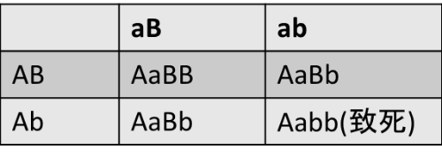
aaBb×AABb

75%

(2) (1)で得られた成体メダカのうち、遺伝子bを持つ個体どうしを交配して得られた受精卵から、メダカの稚魚がふ化した。これらの稚魚メダカから成体まで育ったメダカのうち、どのくらいの割合(％)がひかりメダカであると期待されるか。
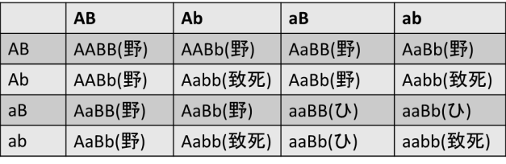
AaBb×AaBb

25%
(3) 遺伝子Aは野生メダカにおいてどのように機能するか簡潔に説明せよ。

背側の形態が腹側の形態となることを抑制し、背側を黒くし、背びれを形成する。

３ DNAの転写と翻訳(14点？)
省略します。原がん遺伝子とがん抑制遺伝子の塩基配列を、コドン表とアミノ酸の性質を表した表を見て推測する問題が出題されました。10M前期及び後期履修者クラスで出題された大問４に似た形式だと思われます。
原がん遺伝子やがん抑制遺伝子と塩基配列の変異の関係、塩基配列の変異によって生成されるタンパク質にはどのような影響の違いがあるか(親水性か疎水性か等)を理解しておき、コドン表を使いこなせるようにしておけば解ける問題です。

４ 穴埋め問題(16点？)
省略します。数が多く意外と時間がかかります。語群から選ぶ問題×12問、数を答える問題×4問。
語群から選んだ正答の単語を列挙します。
ゲノム 遺伝子 アミノ酸 デオキシリボヌクレオチド 遺伝子座 ホスホジエステル 相同染色体 分離 有性 真核 ダーウィン 種の起源

①ヒトの配偶子に含まれる染色体の本数は？ 23
②ヒトの体細胞に含まれるDNAの塩基対の数は？ 3×10⁹

1組の相同染色体上に遺伝子座が1000個あり、それぞれの対立遺伝子が全てヘテロのとき、それぞれの場合について減数分裂後にできる配偶子の種類はいくつになるか？
③組み換えが起こらない場合 2
④組み換えが起こる場合 2¹⁰⁰⁰

